Конспект квест – игры
в подготовительной группе по ФЭМП
«Подарки Снежной Королеве».

Задачи:
Развивать умение ориентироваться в пространстве в соответствии с картой - планом;
Закреплять навыки счета в прямом и обратном порядке в пределах 10;
Закреплять умение ориентироваться на листе бумаги;
Совершенствовать умение обозначать число цифрами;
Развивать умение группировать геометрические фигуры по форме;
Совершенствовать умение определять соседей числа.
Оборудование:
Карта – план; геометрические фигуры с заданиями; льдинки с цифрами и буквами на обратной стороне; мяч; математические наборы; карточки с цифрами на каждого ребенка; квадратные листы бумаги на каждого ребенка; набор блоков Дьенеша; картинки домики «Соседи числа»; магнитная доска; раскраски «Соедини по цифрам».
Ход образовательной деятельности:
Воспитатель: Ребята, посмотрите нам прислали телеграмму, как вы думаете от кого она может быть?
Ответы детей….
Воспитатель: нет ребята эта телеграмма от Снежной Королевы. Давайте прочитаем, что она нам написала. «Я приготовила для вас подарки , но я их спрятала в сундук. Найти сундук и забрать подарки вы сможете если выполните все мои задания, а поможет вам в этом моя карта и мои льдинки. За каждое выполненное задание, вы получите льдинки с цифрами, и если расставите цифры по порядку, то сможете прочитать зашифрованное слово.»

Воспитатель: Готовы пройти испытания и разгадать слово? (ответы детей)
Воспитатель: Давайте посмотрим на план. С чего мы начнем? (дети рассуждают, и приходят к выводу начать с цифры один)
(На плане в нижнем левом углу нарисован круг с цифрой 1)
Воспитатель: Где на плане расположена цифра 1? Значит, где мы будем искать первое задание? Задание вы найдете справа от книжной полки.
(Дети находят круг с заданием: ответьте на вопросы )
Ответь на вопросы
Воспитатель: первое задание нужно ответить на вопросы.
1. Сколько гномов приютила Белоснежка?
2. Сколько углов у квадрата?
3. Какая цифра спряталась в слове “семь-я”?
4. Сколько пальцев у перчатки?
5. Сколько огоньков у светофора?
6. Сколько раз в году бывает день рождения?
7. Сколько углов в треугольнике?
8. Сколько дней в неделе?
9. Сколько животиков у пяти бегемотиков?
Воспитатель: Молодцы, справились с заданием. Получаете льдинку от Снежной Королевы с цифрой. (Дети получают льдинку с цифрой и вывешивают ее на доску).
Воспитатель: Посмотрите на план, куда нам двигаться дальше? (Ответ детей) Где расположен квадрат на плане? Какая цифра написана на квадрате? (квадрат с цифрой 2 расположен в верхнем левом углу плана) Куда нам стоит отправиться, чтобы найти второе задание? (ответы детей) Второе задание вы найдете справа от центра природы.
Математический диктант (Ориентация на листе бумаги)
Дети находят второе задание, на квадрате нарисован тетрадный лист. Работа за столом с математическими наборами.
Воспитатель: Ребята, чтобы вам правильно разложить фигуры, нужно внимательно слушать. Покажите правую руку, левую руку.
В правый верхний угол положите квадрат, в нижний левый угол положите треугольник, в правый нижний угол положите круг, в левый верхний угол положите прямоугольник, в центр положите многоугольник.
Воспитатель: Молодцы, ребята. И это задание вы выполнили. Получаете льдинку с цифрой. (Дети получают льдинку и выставляют их на доске).

Физминутка
Раз – подняться, потянуться
Два – согнуться, разогнуться
Три – в ладоши три хлопка,
Головою три кивка.
На четыре – руки шире,
Пять – руками помахать,
Шесть – на место свое сесть.
Воспитатель: Ну, что будем выполнять следующее задание? Посмотрите на план, где расположено задание три? (В верхнем левом углу нарисован овал с цифрой 3) Это задание вы найдете на полке центра художественного развития.
Дидактическая игра «Конструктор».

Упражнение 1
Прямоугольник из 6 палочек разделить одной палочкой на 2 равных квадрата, квадрат из 4 палочек — на 2 равных треугольника, прямоугольника.
Упражнение 2
Переложить одну палочку так, чтобы домик повернулся в другую сторону.
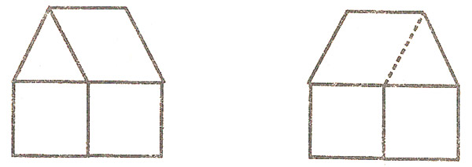

Упражнение 3
В фигуре, похожей на ключ, переложить четыре палочки так, чтобы получилось три квадрата.
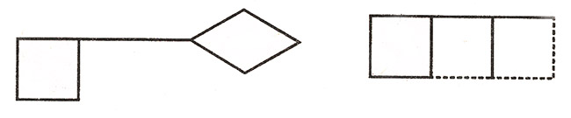
Упражнение 4

Переложить две палочки так, чтобы корова смотрела в другую сторону.
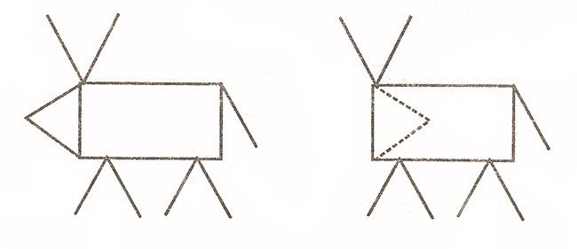
Воспитатель: Молодцы и с этим заданием вы тоже справились. Получите льдинку с цифрами. (Дети получают льдинку и выставляют их на доску).
Воспитатель: Ребята, посмотрите на план. Какое по счету задание мы будем выполнять? Где оно расположено на карте? (В правом нижнем углу нарисован треугольник с цифрой 4) Это задание вы найдете слева от двери в умывальную комнату на нижней полке.
Расселим жителей в дома.
Дети заполняют пустые домики двумя меньшими числами, из которых состоит число, живущее в этом доме.
Воспитатель: Молодцы и с этим заданием вы тоже справились. Получите две льдинки с цифрами. (Дети получают льдинки и выставляют их на доску).
Воспитатель: Ребята, посмотрите на план. Какое по счету задание мы будем выполнять? Где оно расположено на карте? (В правом нижнем углу нарисован прямоугольник с цифрой 5) Это задание вы найдете слева от кукольного домика на нижней полке.

Игра с мячом (скажи соседей числа).
Воспитатель бросает ребенку мяч и говорит число, ребенок бросает мяч воспитателю и говорит соседей числа.

Воспитатель: Молодцы и с этим заданием вы тоже справились. Получите две льдинки с цифрами. (Дети получают льдинки и выставляют их на доску).

Воспитатель: Ребята, посмотрите на план. Какое по счету задание мы будем выполнять? Где оно расположено на карте? (В правом нижнем углу нарисован ромб с цифрой 6). Это задание вы найдете в центре физического здоровья.
Собери бусы.
Дети раскладывают на нарисованную нить кружочки в определенной последовательности.
Воспитатель: Молодцы и с этим заданием вы тоже справились. Получите льдинки с цифрами. (Дети получают льдинки и выставляют их на доску).
Воспитатель: Ребята, посмотрите на план. Какое по счету задание мы будем выполнять? Где оно расположено на карте? (В правом нижнем углу нарисован многоугольник с цифрой 7). Это задание вы найдете слева от полки с художественной литературой на третьей полке.

Игра – эстафета с блоками Дьенеша.
Воспитатель: Ребята, сейчас вам предстоит разделиться на две команды. (Дети делятся на равное количество игроков. Блоки Дьенеша разложены на столе на другой стороне группы) Первая команда выбирает не круглые и не прямоугольные геометрические фигуры, вторая команда выбирает не квадратные и не треугольные геометрические фигуры. Готовы? Раз, два, три – начни. (Команды выполняют задание) Молодцы! Проверяем, правильно ли ребята выбрали геометрические фигуры. (Команды проверяют друг друга)
Воспитатель: Молодцы, все сделали правильно. За это вы получаете еще две льдинки с цифрами. (Дети получают льдинки и выставляют их на доску)
Воспитатель: В круг широкий вижу я, встали все мои друзья. Мы сейчас пойдем направо, а потом пойдем налево. В центре круга соберемся и на место все вернемся.
Ребята, вы такие молодцы справились со всеми заданиями. Я хочу вам вручить еще две карточки с цифрами. Давайте их выставим на доску и расставим все цифры по порядку. Сейчас нужно цифры перевернуть и прочитать слово.
1 2 3 4 5 6 7 8 9 10
поздравляю
Воспитатель: Ребята, что мы сегодня с вами делали? Что было интересно? Что было трудно? Что бы вы хотели сделать еще раз?
Гости благодарят детей и вручают раскраски «Соедини по цифрам».

